燃气探测器 ED100AFN
本产品为天然气体泄漏探测器，采用数字智能程序分析技术，低功耗、高稳定的传感器，当检测到气体浓度超出设定范围时，探测器发送报警信号，让管控人员第一时间知道现场情况，及时做出处理，减少事件发生，被广泛用于家庭、宾馆、店铺等对危险性较大的场所。
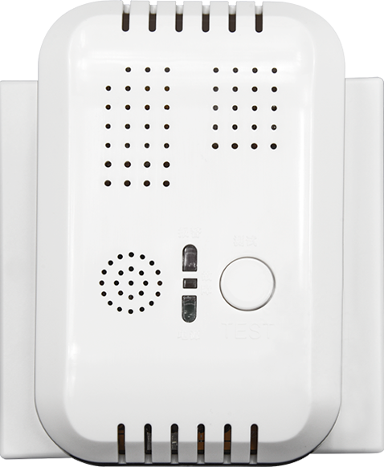

✪功能特性
壁挂式最佳，亦可吸顶，适合86底盒安装
高稳定性半导体式气敏传感器
数字智能程序分析技术
具有警情消除自动复位功能
具备按键测试功能
具备设备本地自检功能
具有联动电磁阀的功能

✪技术规格
产品尺寸 | 100mm*86mm*40mm
工作电压 | AC 110~260V
工作电流 | 待机电流≤100mA，报警电流≤160mA(DC 12V)
探测气体 | 天然气
报警音量 | ≥70dBa(正前方1米处)
报警浓度 | 8%LEL±3%LEL
报警方式 | 现场/联网报警
报警输出 | NC/NO
安装方式 | 壁挂
安装高度 | 距离气源1.5m外
电子阀联动 | 是
工作温度 | -10℃～55℃
相对湿度 | ≤95%(无凝结)

燃气探测器 ED100A
本产品为天然气体泄漏探测器，采用数字智能程序分析技术，低功耗、高稳定的传感器，当检测到气体浓度超出设定范围时，探测器发送报警信号，让管控人员第一时间知道现场情况，及时做出处理减少事件发生，被广泛用于家庭、宾馆、店铺等对危险性较大的场所。

✪功能特性
壁挂式最佳，亦可吸顶，适合86底盒安装
高稳定性半导体式气敏传感器
数字智能程序分析技术
具有警情消除自动复位功能
具备按键测试功能
具备设备本地自检功能
外观专利设计

✪技术规格
产品尺寸 | 100mm*86mm*40mm
工作电压 | AC 110~260V
工作电流 | 待机电流≤100mA ；报警电流≤150mA (DC 12V)
探测气体 | 天然气
报警音量 | ≥70dBa(正前方1米处
报警浓度 | 8%LEL±3%LEL
报警方式 | 现场/联网报警
报警输出 | NC/NO
安装方式 | 壁挂
安装高度 | 距离气源1.5m外
电子阀联动 | ---
工作温度 | 0℃～55℃
相对湿度 | ≤95%(无凝结)

燃气探测器 ED100D
本产品为天然气体泄漏探测器，采用数字智能程序分析技术，低功耗、高稳定的传感器，当检测到气体浓度超出设定范围时，探测器向主发送报警信号，让管控人员第一时间知道现场情况，及时做出处理，减少事件发生，被广泛用于家庭、宾馆、店铺等对危险性较大的场所。
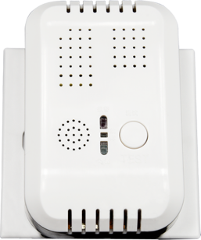

✪功能特性
壁挂式最佳，亦可吸顶，适合86底盒安装
高稳定性半导体式气敏传感器
数字智能程序分析技术
具有警情消除自动复位功能
具备按键测试功能
支持本地报警(声光报警)，联网报警
具备设备本地自检功能
外观专利设计

✪技术规格
产品尺寸 | 100mm*86mm*40mm
工作电压 | DC 9~16V
工作电流 | 待机电流≤100mA，报警电流≤150mA
探测气体 | 天然气
报警音量 | ≥70dBa(正前方1米处)
报警浓度 | 8%LEL±3%LEL
报警方式 | 现场/联网报警
报警输出 | NC/NO
安装方式 | 壁挂
安装高度 | 距离气源1.5m外
电子阀联动 | ---
工作温度 | 0℃～55℃
相对湿度 | ≤95%(无凝结)

燃气探测器 ED101D/A
本产品为天然气体泄漏探测器，采用数字智能程序分析技术，低功耗、高稳定的传感器，当检测到气体浓度超出设定范围时，探测器向主发送报警信号，让管控人员第一时间知道现场情况，及时做出处理，减少事件发生，被广泛用于家庭、宾馆、店铺等对危险性较大的场所。
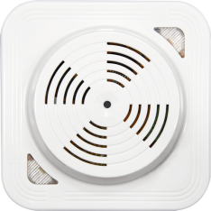

✪功能特性
吸顶式最佳，亦可壁挂，适合86底盒安装
高稳定性半导体式气敏传感器
数字智能程序分析技术
具有警情消除自动复位功能
具备按键测试功能
具备设备本地自检功能
独特结构设计，内防虫，外美观，小巧精致
外观专利设计

✪技术规格
产品尺寸 | 95mm*95mm*32mm
工作电压 | DC 9~16V | AC 220V
工作电流 | 待机电流 ≤100mA ；报警电流≤150mA (DC 12V)
探测气体 | 天然气
报警音量 | ≥70dBa(正前方1米处)
报警浓度 | 8%LEL±3%LEL
报警方式 | 现场/联网报警
报警输出 | NC/NO
安装方式 | 吸顶
安装高度 | 距离气源1.5m外
电子阀联动 | ---
工作温度 | -10℃～55℃
工作湿度 | ≤95%(无凝结)

燃气探测器 ED102D
本产品为天然气体泄漏探测器，采用数字智能程序分析技术，低功耗、高稳定的传感器，当检测到气体浓度超出设定范围时，探测器向主发送报警信号，让管控人员第一时间知道现场情况，及时做出处理，减少事件发生，被广泛用于家庭、宾馆、店铺等对危险性较大的场所。
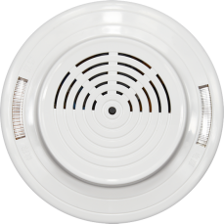

✪功能特性
吸顶式最佳，亦可壁挂，适合86底盒安装
高稳定性半导体式气敏传感器
数字智能程序分析技术
具有警情消除自动复位功能
具备按键测试功能
灵敏度可调，以适应不同环境的报警习惯
具备设备本地自检功能
独特结构设计，内防虫，外美观，小巧精致
外观专利设计

✪技术规格
产品尺寸 | φ100mm*48mm
工作电压 | DC 9~16V
工作电流 | 待机电流 ≤100mA ；报警电流≤150mA
探测气体 | 天然气
报警音量 | ≥70dBa(正前方1米处)
报警浓度 | 8%LEL±3%LEL
报警方式 | 现场/联网报警
报警输出 | NC/NO
安装方式 | 吸顶
安装高度 | 距离气源1.5m外
电子阀联动 | ---
工作温度 | 0℃～55℃
相对湿度 | ≤95%(无凝结)

燃气探测器 ED103
本产品为天然气体泄漏探测器，采用数字智能程序分析技术，低功耗、高稳定的传感器，当检测到气体浓度超出设定范围时，探测器向主机发送报警信号，让管控人员第一时间知道现场情况，及时做出处理，减少事件发生，被广泛用于家庭、宾馆、店铺等对危险性较大的场所。
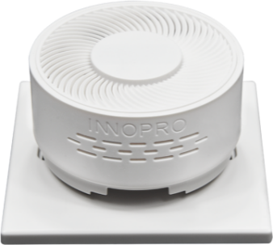

✪功能特性
吸顶/壁挂式，适合86底盒安装
高稳定性半导体式气敏传感器
数字智能程序分析技术
具有警情消除自动复位功能
具备按键测试功能
支持本地报警(声光报警)，联网报警
具备设备本地自检功能
独特结构设计，内防虫，外美观，小巧精致

✪技术规格

产品尺寸 | φ70mm*38mm
工作电压 | DC 12～24V
工作电流 | 待机电流≤80mA；报警电流≤150mA
探测气体 | 天然气
报警音量 | ≥70dBa(正前方1米处)
报警浓度 | 8%LEL±3%LEL
报警方式 | 现场/联网报警
报警输出 | NC/NO
安装方式 | 吸顶/壁挂
安装高度 | 距离气源1.5m外
电子阀联动 | ---
工作温度 | 0℃～55℃
工作湿度 | ≤95%(无凝结)

温感探测器 ED502I
本产品为温度探测器，当检测到温度超出设定范围时，探测器向主机发送报警信号，让管控人员第一时间知道现场情况，及时做出处理，减少事件发生，被广泛于家居、酒店、写字楼等危险性较大的场所。

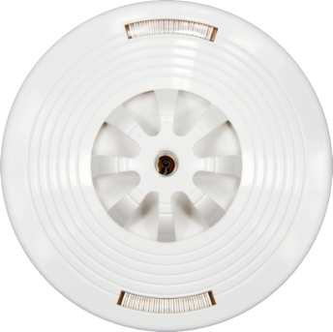

✪功能特性
高精密温度传感器
具有断电报警复位；磁铁式测试设计
报警输出NC/NO可选，适应不同的控制主机

✪技术规格
产品尺寸 | φ 105mm*48mm
工作电压 | DC 12V
工作电流 | 待机≤60μA ；报警≤55mA
报警温度 | 57℃±5℃
报警方式 | 现场/联网报警
安装方式 | 吸顶
报警输出 | NC/NO
工作温度 | -10℃～55℃
相对湿度 | ≤95%(无凝结)

感烟探测器 ED800N
本产品为烟雾探测器，采用数字智能程序分析技术，光电式探测方式，当检测到烟雾浓度超出设定范围时，探测器向主机发送报警信号，让管控人员第一时间知道现场情况，及时做出处理，减少事件发生，被广泛于家庭、酒店、店铺、银行等危险性较大的场所
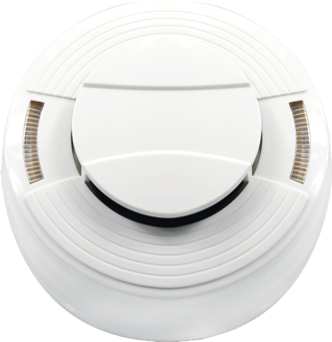

✪功能特性
自动复位;磁铁式测试功能
光电式探测；数字智能程序分析技术
报警输出NC/NO可选，适应不同的控制主机

✪技术规格
产品尺寸 | φ105mm*54mm
工作电压 | DC 12V
工作电流 | 待机电流≤8mA ；报警电流≤55mA
报警方式 | 现场/联网报警
报警输出 | NC/NO
监测范围 | 20㎡
安装方式 | 吸顶
工作温度 | -10℃～55℃
相对湿度 | ≤95%(无凝结)

水浸探测器 ED798
本产品为检测环境内水浸状态的探测器，当探测器检测到水浸时，探测器向主机发送报警信号，让管控人员第一时间知道现场情况，及时做出处理，减少事件发生，被广泛用于家庭、宾馆、体育馆等对危险性较大的场所。
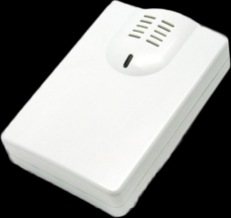

✪功能特性
声光报警、警报解除自动复位
探测导电液体；多点探测，可外接8对探针
报警输出NC/NO可选，适应不同的控制主机

✪技术规格
产品尺寸 | 89mm*60mm*21mm
工作电压 | DC 12V
工作电流 | 待机电流≤15mA；报警电流≤25mA
报警输出 | NC/NO
探针长度 | 35mm
外接探针 | 接线长度≤8m
工作温度 | -10℃～55℃
工作湿度 | ≤95%(无凝结)

